**Manual de Ejecución Sesión 02**

1. **Configuración Máquina Virtual**
2. **Configurar Red**

* Abrir Virtual Box

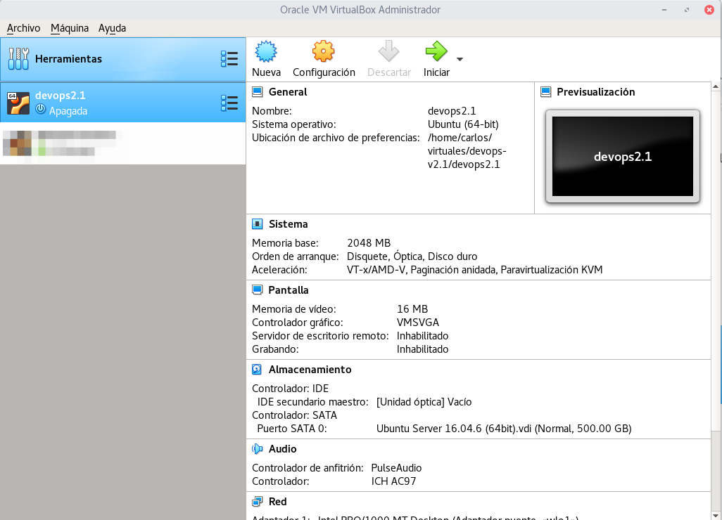

* Seleccionar la máquina virtual “devops2.1”



* Clic en “Configuración”

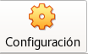

* Clic en “Red” y seleccionar las siguientes opciones:

Contectado a: Adaptador puente

Nombre: wlo1 (Seleccionar la tarjeta de red que usa para conectarse)

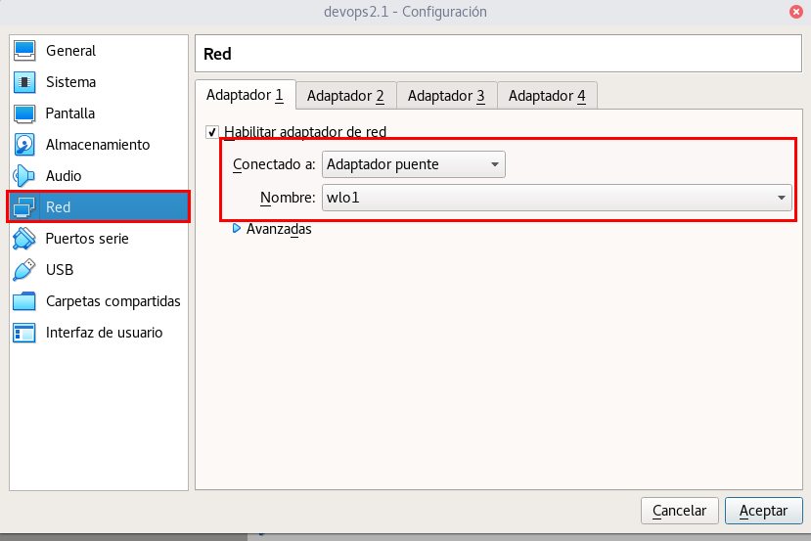

-

1. **Obtener IP del servidor Virtual Box**

* Seleccionar la máquina virtual “devops2.1”



* Clic en botón “Iniciar”

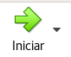

* Ingresar el usuario (caltamiranob) y clave (admin123) respectivo:



* Mostrar las conexiones de red con el comando “ifconfig” y obtener la IP de la conexión “enp0s3”

→ $ ifconfig

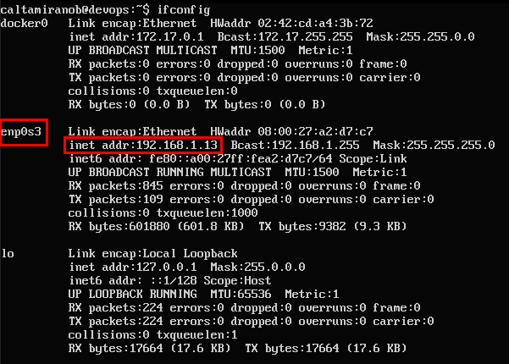

* Guardar la IP marcada en el recuadro rojo para conectarnos al servidor Virtual Box posteriormente.

1. **Instalar Contener Mysql**
2. Abrir el programa “Putty” y conectarse a la máquina virtual indicando el hostname (IP de la máquina virtual), el puerto (22 por defecto) y clic en el botón “Open”

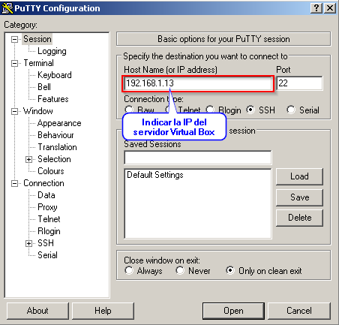

1. Clic en el botón “Si”, si aparece este mensaje de alerta de seguridad:

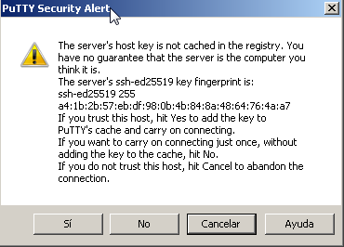

1. Ingresar el usuario (caltamiranob) y clave (admin123)

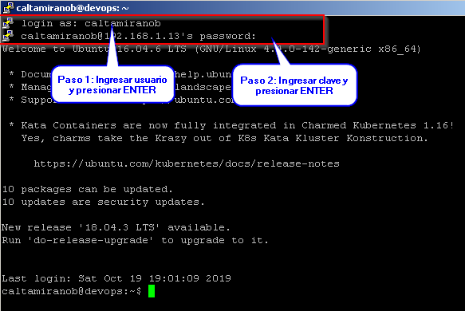

1. Mostrar todas las imagenes instaladas en el servidor con el siguiente comando:
   * ***docker images***

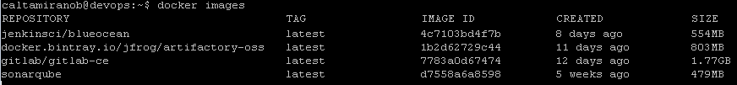

1. Descargar la imagen la versión 5.6 de la imagen mysql
   * ***docker pull mysql:5.6***
2. Validar que la imagen “mysql” se ha descargado correctamente
   * ***docker images***

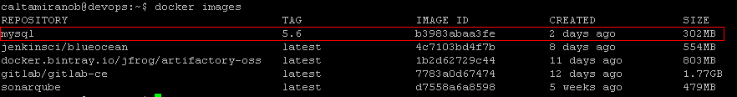

1. **Instalar Cliente Mysql en Contenedor Jenkins**
2. Abrir el programa “Putty” y conectarse a la máquina virtual indicando el hostname (IP de la máquina virtual), el puerto (22 por defecto) y clic en el botón “Open”



1. Clic en el botón “Si”, si aparece este mensaje de alerta de seguridad:



1. Ingresar el usuario (caltamiranob) y clave (admin123)



1. Iniciar el contenedor Jenkins con el siguiente comando:

* ***docker container start jenkins***



1. Ingresar a la consola del contenedor Jenkins con el siguiente comando:

* ***docker container exec -it jenkins /bin/bash***



1. Instalar el cliente mysql ejecutando el siguiente comando:

* ***apk add mysql-client***

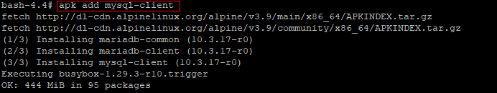

1. **Instalar Plugin SonarQube en Jenkins**
2. Iniciar sesión el portal de Jenkins

* Url: <http://IP_MAQUINA_VIRTUAL:8080/>
* Usuario: caltamiranob
* Clave: admin123

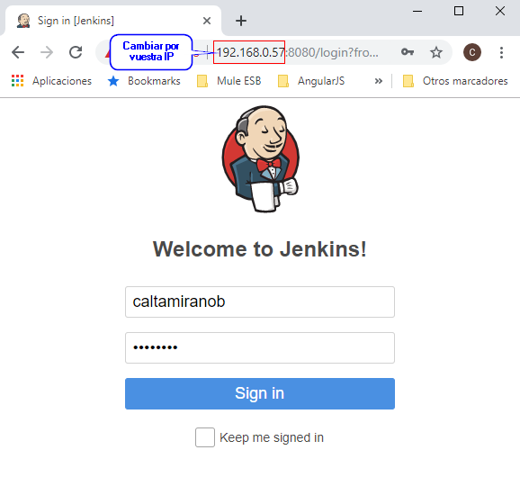

1. Ir a la opción “Administrar Jenkins” en el menú del lado izquierdo de nuestra pantalla.

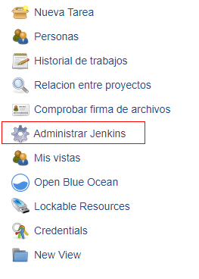

1. Seleccionar la opción “Administrar Plugins”

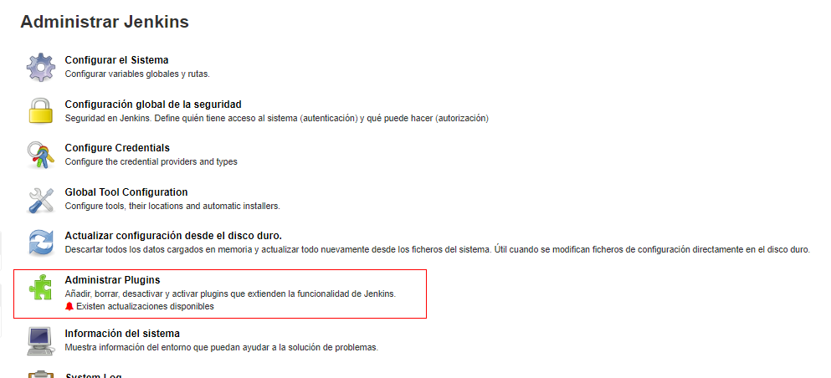

1. Clic en la pestaña “Todos los plugins”



1. En el campo “Filtrar” escribir “SonarQube Scanner” y presionar la tecla Enter.

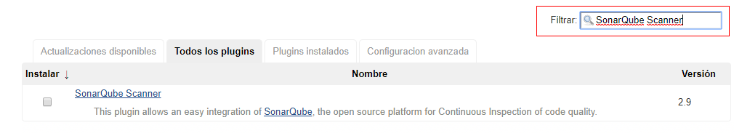

1. Seleccionar el plugin “SonarQube Scanner” y clic en el botón “Instalar sin reiniciar”

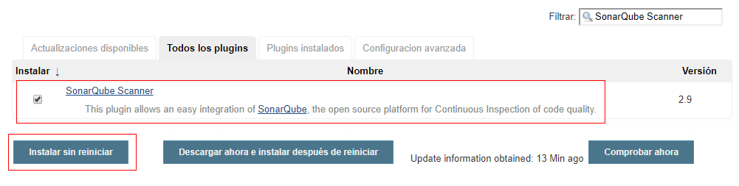

1. Luego, aparecerá el mensaje de instalación exitosa.

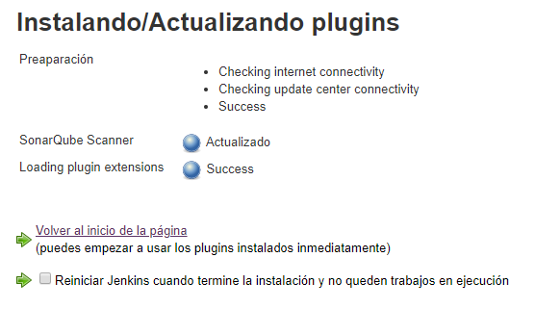

1. **Configuración del Proyecto “Facturación Web”**
2. **Copiar fuentes del proyecto “facturacion-web”**
3. Crear la carpeta “proyectos-git” en alguna unidad de su PC.



1. Copiar la carpeta “fuentes” a la carpeta “c:\proyectos-git”

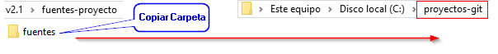

*Nota: la carpeta fuentes se encuentra dentro de los archivos compartidos al iniciar el curso.*

1. Finalmente, en la carpeta “proyectos-git” debe encontrarse nuestra carpeta “fuentes”

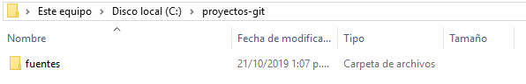

1. **Configurar proyecto en eclipse**
2. Abrir el programa “eclipse” que se encuentra en los instaladores compartidos en clase

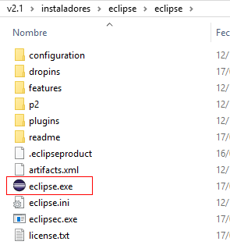

1. Indicar la ruta de nuestro workspace (cualquier ruta de carpeta es válida) y hacer clic en el botón “Launch”

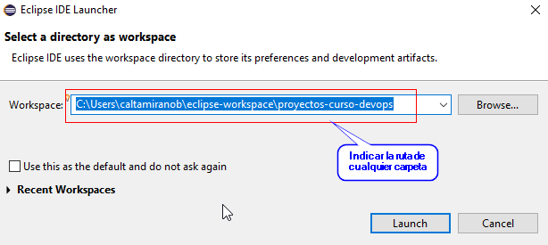

1. Desmarcar la opción “always show welcome at start up” y cerrar la pestaña “welcome”

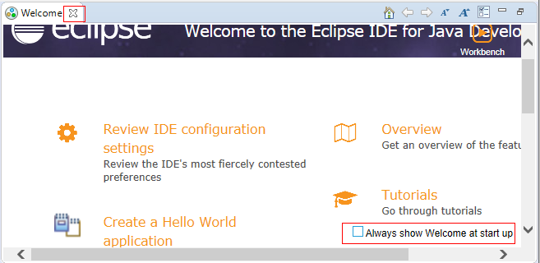

1. Seleccionar la opción “Import Projects” del panel “Package Explorer”

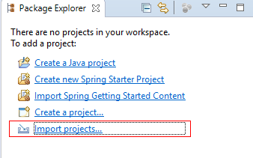

1. Escribir “Maven”, seleccionar la opción “Existing Maven Projects” y hacer clic en el botón “Next”

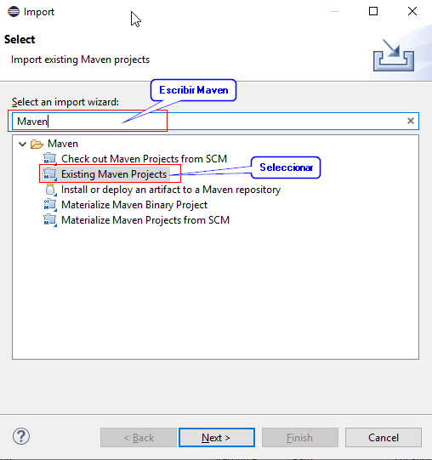

1. Clic en el botón “Browse”, seleccionar la carpeta “C:\proyectos-git” y hacer clic en el botón “Seleccionar carpeta” y clic en el botón “Finish”

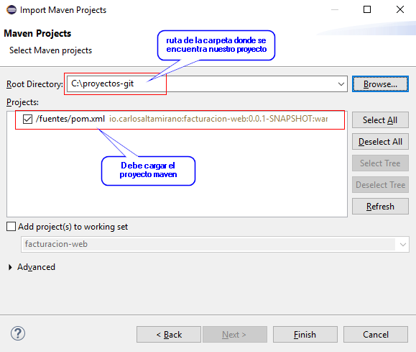

1. En la parte inferior derecha del eclipse se puede visualizar el estado de la carga del proyecto y sus dependencias.



1. En el panel “Package Explorer” se ha cargado el proyecto “facturación-web” correctamente.

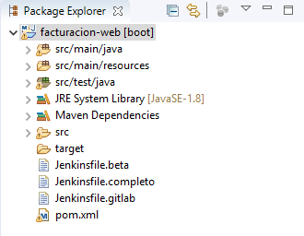

1. **Sincronizar proyecto con Git/GitLab**
2. Iniciar sesión en el portal “GitLab”
   * Url: <http://IP_MAQUINA_VIRTUAL>
   * Usuario: caltamiranob
   * Clave: admin123

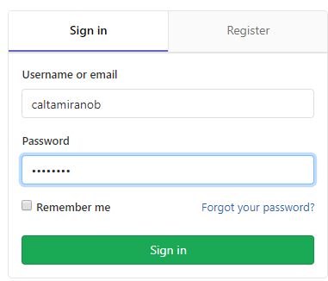

1. Seleccionar la opción “Projects > Your Projects”

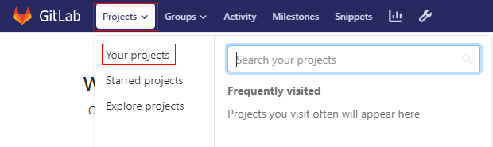

1. Clic en el botón “Create a Project” ó “New Project”



1. Registrar los datos para crear el proyecto:
   * Nombre: facturacion-web
   * Descripción: Proyecto para el curso implementación devops
   * Visibilidad: Publico

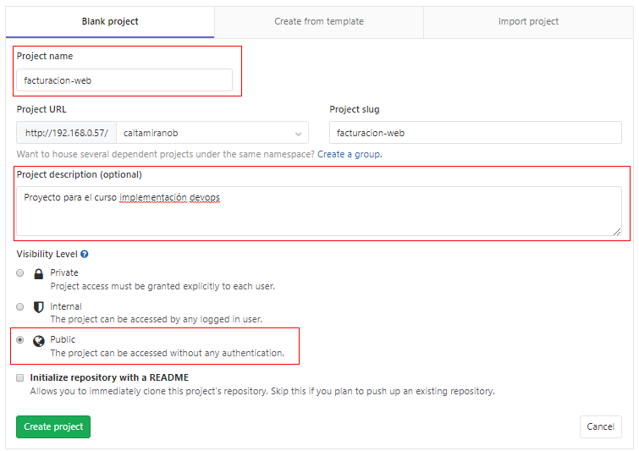

1. Abrir el programa “Git Bash” (Inicio > Git Bash)



1. Ingresar a la carpeta creada anteriormente desde el “git bash”
   * cd /c/proyectos-git



1. Ejecutar la siguiente secuencia de comandos para sincronizar nuestro proyecto en GitLab:
   * git init



* + git remote add origin <http://IP_VIRTUAL/caltamiranob/facturacion-web.git>



* + git status

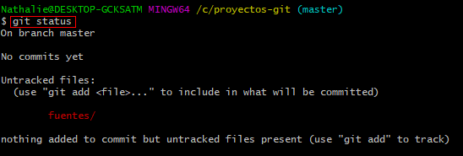

* + git add .

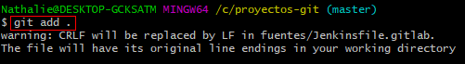

* + git commit -m “Creacion de proyecto”

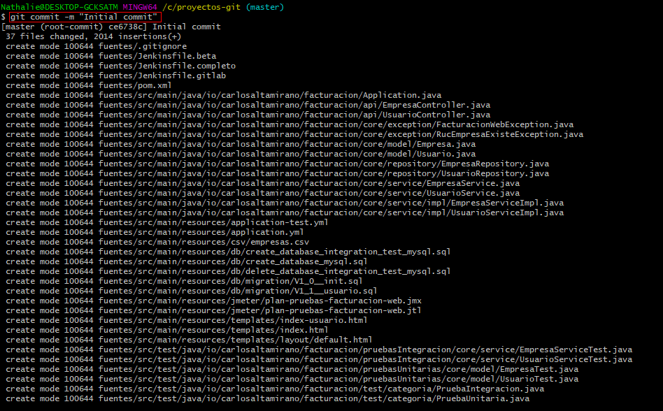

* + git push -u origin master

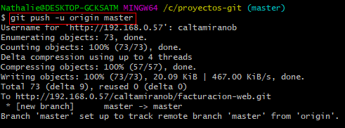

1. Ir al portal de “GitLab” y verificar que el proyecto se ha cargado correctamente

